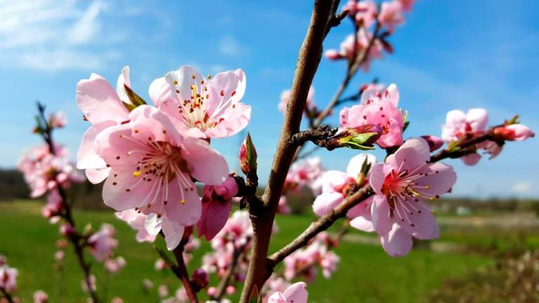
ČETRTEK, 8. 4. 2021
MATEMATIKA IN DOPOLNILNI POUK
RAČUNAM DO 10
  - Seštevanje in odštevanje do 10
- DZ 2, str. 73
1. naloga
Preberejo navodilo. Ponovimo poimenovanje števil v računu seštevanja. Povejo, kako bodo reševali nalogo. Rešijo nalogo. Preverimo pravilnost rešitev.
2. naloga
Preberejo navodilo. Rešijo nalogo. Preverimo pravilnost rešitev tako, da preberejo računa.
3. naloga
Preberejo navodilo. Ogledajo si obe hišici in povejo, kako bodo računali. Napišejo rezultate v obeh hišicah. Preberemo zapis v oblačku pri Maju. Preberemo račun v prvi vrsti v levi hišici in nato še račun v prvi vrsti v desni hišici
(6 +3 =9 9 – 3 = 6).
Učenci predstavijo svoje ugotovitve.
- DZ 2, str. 74
4. naloga
Preberemo navodilo. Ogledamo si oba stolpca. Pojasnimo pomen vprašaja na kartončku v prvem stolpcu. Učenci predlagajo, katero število bi lahko zamenjalo vprašaj.
Račune lahko nastavljajo s kartončki.
5. naloga
Preberemo navodilo. Rešijo nalogo. Preverimo tako, da preberejo račune.
6. naloga
Preberemo navodilo. Rešijo nalogo. Preverimo tako, da preberejo račun, povejo, s katero sličico je račun povezan. Ob vsaki sličici sestavijo besedilno nalogo.

SLOVENŠČINA (DVE URI)
PREBERI. ENA BESEDA V POVEDI NI PRAVILNA. NAPAČNA JE LE ENA ČRKA. POVED PONOVNO PREBERI IN JO ZAMENJAJ Z BESEDO TAKO, DA BO SMISELNA.
NATO V ČZ NAPIŠI VAJA IN DATUM TER PREPIŠI SEDEM POVEDI.
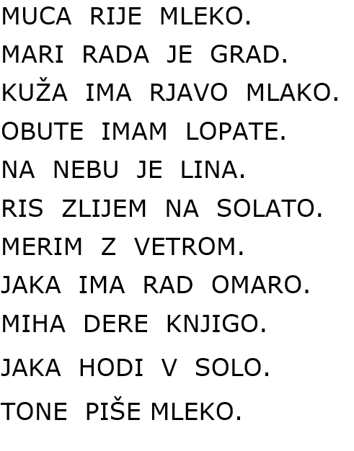
ŠPORT
Ker boš imel kmalu testiranje za ŠPORTNO VZGOJNI KARTON nadaljuješ s splošno kondicijsko pripravo. Naloge izvajaš doma. Pred pričetkom dobro prezrači sobo (2 do 3 min). Ravno tako na koncu vadbe prezrači prostor v katerem si izvajal aktivnost.
- Hoja in tek na mestu (2 min teka, 30 sek hoje, 2 min teka)
- Raztezne vaje – od glave navzdol. Vsako vajo ponoviš vsaj 10x.
- Tek na mestu (1 min)
- Počitek – 1 min
- Vaje za moč delaš v serijah:
- Poskoki na mestu. Na tla si položiš palico ali kolebnico oz. nizko oviro (brisačo, majico). Stopiš bočno ob oviro in jo preskakuješ (poskoke šteješ na eni strani ovire) 23x, sledi počitek (šteješ do 15). To ponoviš 6x.
- Zapiranje ženske knjige 12x, sledi počitek (šteješ do 15). To ponoviš 3x ali 4x.
- Ležiš na trebuhu in istočasno dviguješ nogi in roki (roki sta pod brado) 11x, sledi počitek (prešteješ do 15). To ponoviš 3x.
- Sklece 4 do 5, sledi počitek (šteješ do 10). To ponoviš 3x.
- Plank na levi roki 23 s.
- Plank na desni roki 23 s.
- Plank na obeh rokah 23 s.
- Vojaški poskoki 11x, sledi počitek (prešteješ do 10). To ponoviš 3x.
- Na koncu imaš še tek na mestu 3,5 min. Če imaš še dovolj moči lahko tečeš 4 min, če pa si zelo utrujen pa teči samo 2 min. V primeru, da ne dežuje, lahko tek opraviš na prostem (kadarkoli tekom dneva).
K dejavnosti povabi tudi svoje starše, brate, sestre in naloge opravite skupaj.


PROSIM, ČE MI POŠLJETE REŠENE NALOGE.

LEP POZDRAV.
UČITELJICA MOJCA IN UČITELJ IVAN

